**Акция «Безопасность на дорогах начинается с семьи»**

«**Знание правил**дорожного**движения -  жизненно важно!»,** а их основу детям закладывают родители. Именно от семьи у детей формируются навыки безопасного поведения на дороге, поэтому так важно взрослым начать «с себя» и быть примером для подрастающего поколения в культурном поведении на дороге. Во время летнего отдыха постарайтесь планировать проведение досуга ребенка так, чтобы он постоянно находился под контролем. А оставляя детей без присмотра, вы должны быть уверены, что они не совершат необдуманных поступков и не будут подвергнуты опасности.

В преддверии сезона отпусков обращаем внимание, что в летний период традиционно увеличивается число дорожно-транспортных происшествий на  автодорогах. Необходимо неукоснительно соблюдать требования к перевозке несовершеннолетних пассажиров, использовать детские удерживающие устройства, использовать ремни безопасности.

Воспитанники и родители (законные представители) МБДОУ №1 «Берёзка»,  приняли  участие в акции под девизом «Безопасность на дорогах начинается с семьи».

В преддверии акции педагоги групп провели беседу с детьми «Как вести себя в автомобиле», из которой дети узнали, что садиться в автомобиль нужно в автокресло, пристегнуть ремень безопасности, не вставать с места, не высовывать руки из окна, не баловаться с дверными ручками, не дотрагиваться до кнопок и рычагов,  была организованна работа, в которой ребята старшего дошкольного возраста просмотрели ролики синформационно-пропагандистским содержанием, направленные на популяризацию сознательного и законопослушного поведения при участии в дорожном движении.

Родителям (законным представителям) были вручены буклеты и памятки: «Пристегни самое дорогое!», «Чтобы избежать беды, с автокреслом ты води!».

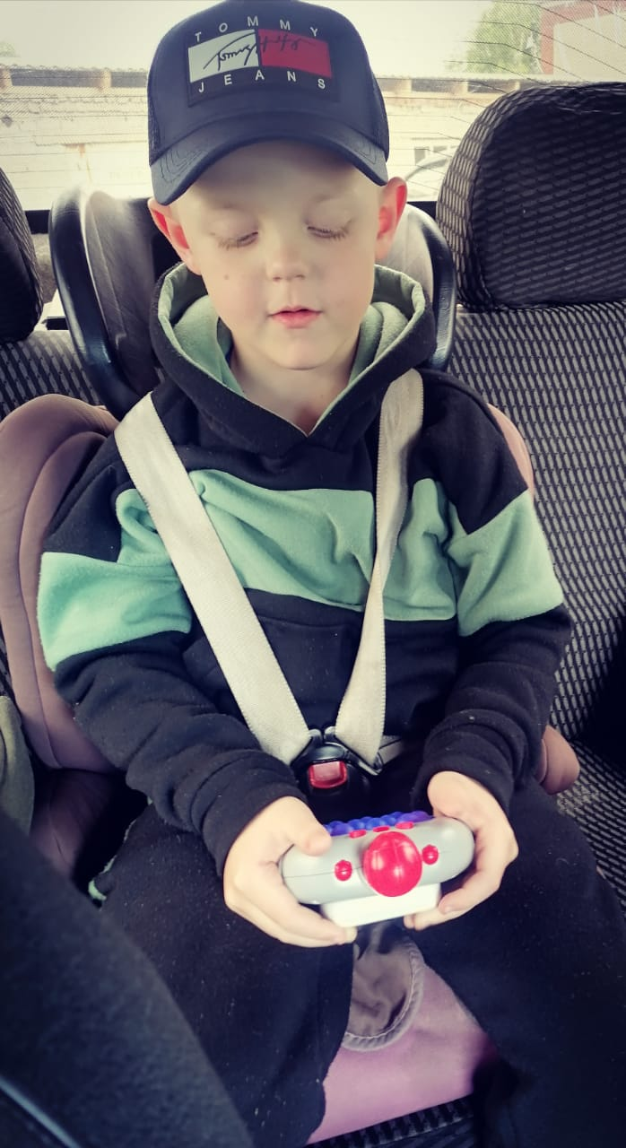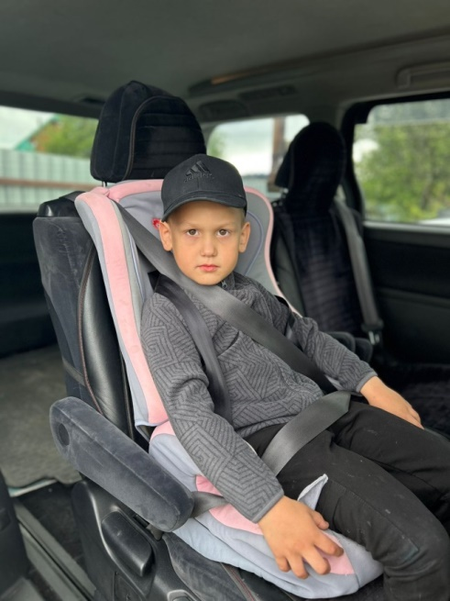 **«#Семья СоблюдаетПДД».**

